# RSP - Semestrální projekt

# Letní semestr 2022

# Úvod a zadání

Přijali jsme výzvu pana přednášejícího a zpracováváme větší projekt jako dva spolupracující týmy, které mají téměř kompletně oddělené pole působnosti, kde jeden tým realizuje celý BE proces (návrh architektury, výběr BE technologií a práce a testování na něm) a druhý tým se zabývá FE záležitostmi jako UX/UI analýza, způsob realizace, design, dodávání požadavků, Selenium testování atd.

Projekt je podobný webové aplikaci <https://reenio.cz/>. Cílem je tedy aplikace, která uživatelům umožňuje vytváření registračních formulářů pro jejich pracovní dobu, turistické pokoje k pronájmu či rezervaci sportovních areálů. Uživatelé tak získají nástroj, který za ně vyřeší celou rezervační agendu a který jim následně poskytne informační výstupy v podobě zabraných a volných časových slotů, statistiku četnosti objednávek nebo frekventovanosti konkrétních časů nebo obecnou správu nad rezervacemi a přístupy k informacím přihlášených zájemců.

Technologicky i komunikativně je zde široký prostor k učení se nových věcí jako např. technologie, se kterými většina nepracovala. Dále je zde prostor k případnému rozšiřování množství dodatečných features. Zároveň vidíme výhodu ve smysluplnosti a skutečné využitelnosti realizované aplikace.

# Motivační příběh

V dnešní době, kdy vše musí být rychlé, bezchybné a hlavně jednoduché se nám stále nedaří najít ideální *rezervační systém*, který by byl schopen plně naplnit požadavky malých i velkých podniků. Aktuálně se lidé například ke kadeřnici objednávají přes telefon, to znamená, že když se zákazník rozhodne se objednat, musí zavolat kadeřnici, kadeřnice musí mít volný termín buď v hlavě, nebo musí najít diář, nalistovat na aktuální den, rozhodnout se, kdy má volno a následně musí zákazníka do diáře napsat.

Tento proces není ideální, natož efektivní, zde vidíme prostor ke změně, kde chceme vytvořit systém, který kadeřnice zbaví těchto nutných kroků a bude jej dělat automaticky.

V běžné době objednávání přes telefon asi fungovalo, ale v době covidové, kdy se opatření často měnily, nastávaly situace, kdy byl telefon kadeřnice v jednu chvíli přehlcen, a tudíž i kadeřnice ztrácí potenciální klienty.

Proto vytváříme systém, který přes jednotné rozhraní umožňuje kadeřnici nastavit volné termíny, umožní jí spravovat vytvořené rezervace, zároveň systém nabízí jednoduchou prezentaci statistik, která kadeřnici nabídne přehledný výpis například oblíbených dnů a termínů. Tento systém není tvořen jen pro jednotlivce, ale díky snadné škálovatelnosti, kdyby kadeřnictví mělo více poboček, stačí jen další pobočku přidat do systému, tudíž například management je schopný vidět, jak si jeho pobočky vedou.

Naším hlavním cílem je vytvoření spolehlivého systému s jednoduchým user-friendly UI, který práci skutečně usnadní.

Obsah

Úvod a zadání 2

Motivační příběh 3

Business analýza 6

Úvod do problému 6

Business cíle 6

Business požadavky 7

Priorita business požadavků 8

Mapování business požadavků na business cíle 9

Výstupy projektu **Chyba! Záložka není definována.**

Rizika projektu 10

Business Domain Modely (BDM) 12

Business Process Modely (BPM) 13

Proces vytvoření rezervačního systému 13

Proces vytvoření eventu 14

Proces základního nastavení 15

Proces vytvoření zdroje 16

Proces vytvoření intervalových registrací 17

Proces vytváření rezervací s volitelnými časovými parametry 18

Proces vytváření rezervací s místenkami 19

Platební proces 20

Rezervační proces 21

Proces zpracování rezervace 22

Procesní návaznosti 23

Systémová analýza 24

Systémové požadavky 24

Funkční požadavky 24

Nefunkční požadavky 26

Priorita Systémových požadavků 27

Use Case 29

Katalog aktérů 29

Use Case list 29

Analytický Doménový Model (ADM) 32

Scénáře 33

Vytvořit časové sloty 33

Vytvořit rezervaci 33

Vytvořit nový zdroj 34

Vytvorit nove misto 34

Přidat zaměstnance 35

Vytvořit službu 35

Zobrazení rezervací 36

Výběr servisu 36

Návrh aplikace 37

Wireframy 37

Concept arty **Chyba! Záložka není definována.**

Prototypový model 37

Diagram nasazení 37

Použité technologie 37

Testování aplikace 38

Projektové řízení 39

1. verze projektového plánu a výpočtů pracnosti 10.3.2022 39

2. verze projektového plánu a výpočtů pracnosti 17.3.2022 39

# Business analýza

## Úvod do problému

V současnosti stále existuje velké množství podniků, podnikatelů a živnostníků, kteří poskytují své služby, ale používají nevhodný způsob rezervací koncových zákazníků. Náš systém si proto klade za cíl přijít s univerzálním řešením, které umožní vytvoření, správu a provoz vlastního rezervačního systému.

## Business cíle

**BG 1: Intuitivní webový rezervační systém**Aplikace poskytne jednoduché a intuitivní nástroje k vytvoření a provozu rezervačního systému určeného pro rezervace klientových zákazníků.

**BG 2: Modernizace administrativy**Aplikace umožní snadný přechod z papírových či jinak (např. platformově) špatně přenosných záznamů na server, ke kterému je možné přistupovat libovolně dle potřeby a získávat z něj všechny informace snadno a rychle.

**BG 3: Univerzálnost a škálovatelnost platformy**

Aplikace poskytne svým přímým klientům univerzální nástroj pro tvorbu rezervačních systémů, pro širokou škálu aktivit (koncerty, služby, sportoviště, náčiní atd.). Navíc aplikace bude jednoduše nastavitelná pro případy zvyšování klientely či poskytovaných aktivit.

**BG 4: Zefektivnění komunikace**

Aplikace zajistí uživateli komunikační bránu, která nebude omezená pracovní dobou nebo neochotou komunikovat s lidmi. To přinese zrychlení a zpříjemnění celého rezervačního procesu a zároveň ušetří čas, jak poskytovateli, tak zákazníkovi.

## Business požadavky

**BRQ 1: Variabilní prostředí rezervačního systému**  
Jako provozovatel chci mít nástroj, který bude mít dostupná různá nastavení rezervačních systémů dle mých potřeb, protože například poskytování ubytování má úplně jiné parametry, než pronájem sportovního areálu.

**BRQ 2: Správa aplikace**  
Jako provozovatel chci, abych mohl snadno spravovat svůj systém (rušení a potvrzování rezervací, …) sám a mohl jsem v něm měnit základní nastavení o dostupnosti, omezeních apod., abych nemusel najímat na provoz specialistu nebo pokaždé volat na podporu.

**BRQ 3: Přehledné a jednoduché prostředí**  
Jako provozovatel chci, aby byl systém jednoduchý a intuitivní, aby neodrazoval mé zákazníky a já tak nepřišel o ušlý zisk.

**BRQ 4: Méně administrace při rezervacích**  
Jako provozovatel chci ušetřit čas nezbytný pro kontrolu a obsluhu rezervací, abych mohl lépe investovat svůj čas.

**BRQ 5: Zpětná vazba**Jako provozovatel chci od svých zákazníků získávat průběžně zpětnou vazbu za účelem zlepšení přehledu o tom, jaké funkcionality bych měl zachovat nebo změnit. Zároveň chci negativní zpětnou vazbou přesunout přímo ke své osobě.

**BRQ 6: Časová a prostorová flexibilita pro zákazníky**  
Jako zákazník chci mít možnost vyřídit rezervaci kdykoli a odkudkoli, protože nechci být omezován otevírací dobou, nutností někam volat či se přímo dostavit na určené místo.

**BRQ 7: Snížení nezbytné komunikace**  
Jako zákazník nechci při vytváření rezervace ztrácet čas dohledáváním dostupnosti mnou požadovaného termínu.

**BRQ 8: Data o tržbách a vytížení**  
Jako provozovatel chci mít možnost získat rychlý přehled o tržbách a vytížení mnou vytvořených rezervačních systémů z důvodu průběžné evidence zisků a nechci, abych vytvářením této evidence ztrácel cenný čas.

**BRQ 9: Data o rezervačních systémech**  
Jako provozovatel chci mít přehled kdo a jak využívá mé služby, abych mohl lépe upravovat svou marketingovou strategii, hýčkat si své prominentní klienty atp.

**BRQ 10: Poskytování platby**  
Jako zákazník chci mít možnost vyřídit platbu za rezervaci předčasně, abych se vyhnul případným problém při budoucí platbě (nedostatečný obnost na účtu, nefunkční platební brána atp.).

**BRQ 11: Smart time management**  
Jako uživatel systému chci mít možnost si vytvořit rezervaci, která se bude opakovat pravidelně (způsobem “jednou nastav a už nikdy neřeš”). Také chci mít možnost svojí rezervaci snadno a rychle přesunout na jiný termín (pokud to provozovatel povoluje).

**BRQ 12: Flexibilní manipulace s rezervacemi**  
Jako provozovatel chci mít možnost nastavit penalizace, či omezit změnu rezervace (například méně než 15 minut před začátkem není možnost změnit rezervace, ale více jak 15 minut do začátku rezervace je to možné udělat bez jakékoliv penalizace).

## Priorita business požadavků

|  |  |  |
| --- | --- | --- |
| Kód | Požadavek | Priorita nasazení |
| BRQ 01 | Univerzálnost systému | Vysoká |
| BRQ 02 | Správa aplikace | Vysoká |
| BRQ 03 | Přehledné a jednoduché prostředí | Vysoká |
| BRQ 04 | Méně administrace při rezervacích | Střední |
| BRQ 05 | Zpětná vazba | Nízká |
| BRQ 06 | Časová a prostorová flexibilita pro zákazníky | Střední |
| BRQ 07 | Snížení nezbytné komunikace | Vysoká |
| BRQ 08 | Data o tržbách a vytížení | Nízká |
| BRQ 09 | Data o rezervačních systémech | Střední |
| BRQ 10 | Poskytování platby | Nízká |
| BRQ 11 | Smart time management | Střední |
| BRQ 12 | Flexibilní manipulace s rezervacemi | Střední |

## Mapování business požadavků na business cíle

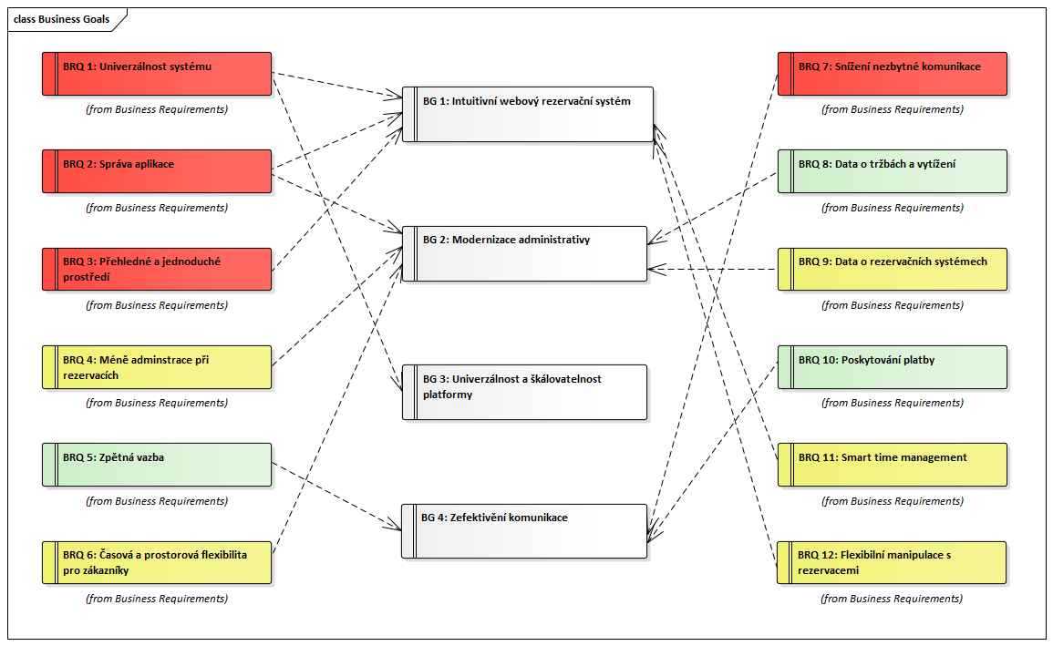

## Rizika projektu

|  |  |  |  |  |  |  |
| --- | --- | --- | --- | --- | --- | --- |
| **ID** | **Popis** | **PST** | **Dopad** | **Kat** | **Strategie mitigace** | **Konkrétní mitigace** |
| R01 | Nedostatečná znalost problematiky | Medium | Medium | B | Reduce | Důkladné vysvětlování podrobností celému týmu, názorná ukázka, týmové debaty |
| R02 | Nedostatečná znalost použitých technologií | Medium | High | B | Reduce | Použití některých již známých technologií, využití zkušeností lidí, kteří s danými technologiemi již pracovali |
| R03 | Nedostatek motivace | Medium | Medium | B | Reduce | Popohánění lidí projektovými managery |
| R04 | Nedostupnost lidí | Low | Medium | C | Accept | Kontrolování naplňování plánů, změna předávání informací, bodová penalizace dotyčné osoby |
| R05 | Špatné řízení lidí | Medium | Medium | B | Reduce | Kontrolování naplňování plánů, změna stylu řízení, přenechání role |
| R06 | Špatný odhad času | High | Medium | B | Reduce | Kontrolování naplňování plánů, dohánění vzniklého manka |
| R07 | Potíže s fungováním serveru | High | High | A | Accept | Konzultace s učiteli |
| R08 | Selhání záloh | Low | Low | C | Accept | Vytvoření nových dat |
| R09 | Problémy s kompatiabilitou - serverová strana | Medium | High | B | Share | Průběžné testování a kontrolování, včasný začátek, více odpovědných lidí |
| R10 | Problémy s kompatabilitou - klientská strana | Medium | Medium | B | Share | Průběžné testování a kontrolování, včasný začátek, více odpovědných lidí |
| R11 | Potíže s komunikací | Low | Medium | C | Fallback | Dodělávání úkonů jinými lidmy, domluva se cvičícím, časové kompromisy |
| R12 | Nucený přechod do home office módu | Low | Low | C | Accept | - |
| R13 | Ukončení/přerušení studia některých členů | Low | Medium | C | Fallback | Domluva se cvičícím, přerozdělení práce |
| R14 | Jiná zásadní světová komplikace | ? | High | A | Accept | - |
| R15 | Nestíhání termínů | Medium | High | B | Share | Domluva s cvičícím, průběžná kontrola pracovního harmonogramu, přerozdělování práce, vyšší časová investice do dokončení projektu |
| R16 | Problémy s nasazením aplikace | Medium | High | B | Accept | Konzultace s učiteli |
| R17 | Neimplementovaná funkcionalita | High | High | A | Fallback | Domluva se cvičícím |
| R18 | Špatné zobrazování dat | High | High | A | Reduce | Kontrola a průběžné testování |
| R19 | Chybná funkcionalita | High | High | A | Reduce | Průběžné testování |
| R20 | Problémy s workflow Gitu | Medium | Medium | B | Reduce | Vysvětlení všem členům týmu, vytvoření návodů |
| R21 | Špatná kvalita kódu | High | Low | C | Reduce | Pověření osoby zodpovědné za kontrolu kódu ostatních |

*\*Kompletní tabulka rizik s vyšší mírou detailu je k nalezení na wiki projektového gitlabu*

## Business Domain Modely (BDM)

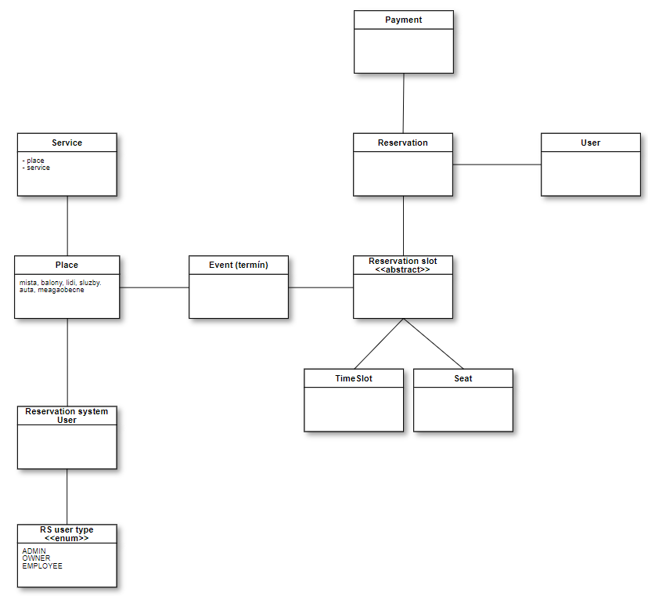

## Business Process Modely (BPM)

### Proces vytvoření rezervačního systému

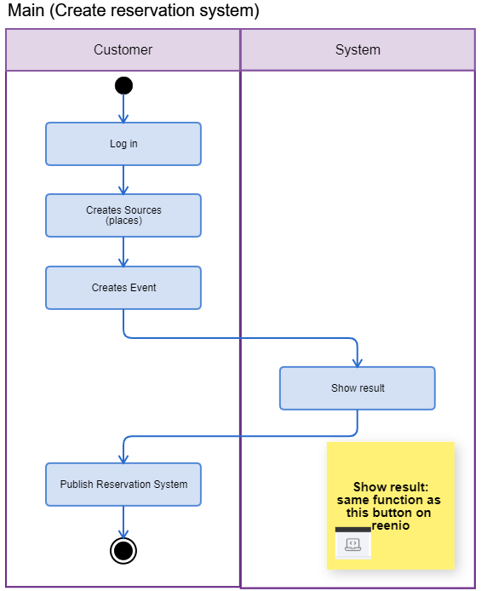

### Proces vytvoření eventu

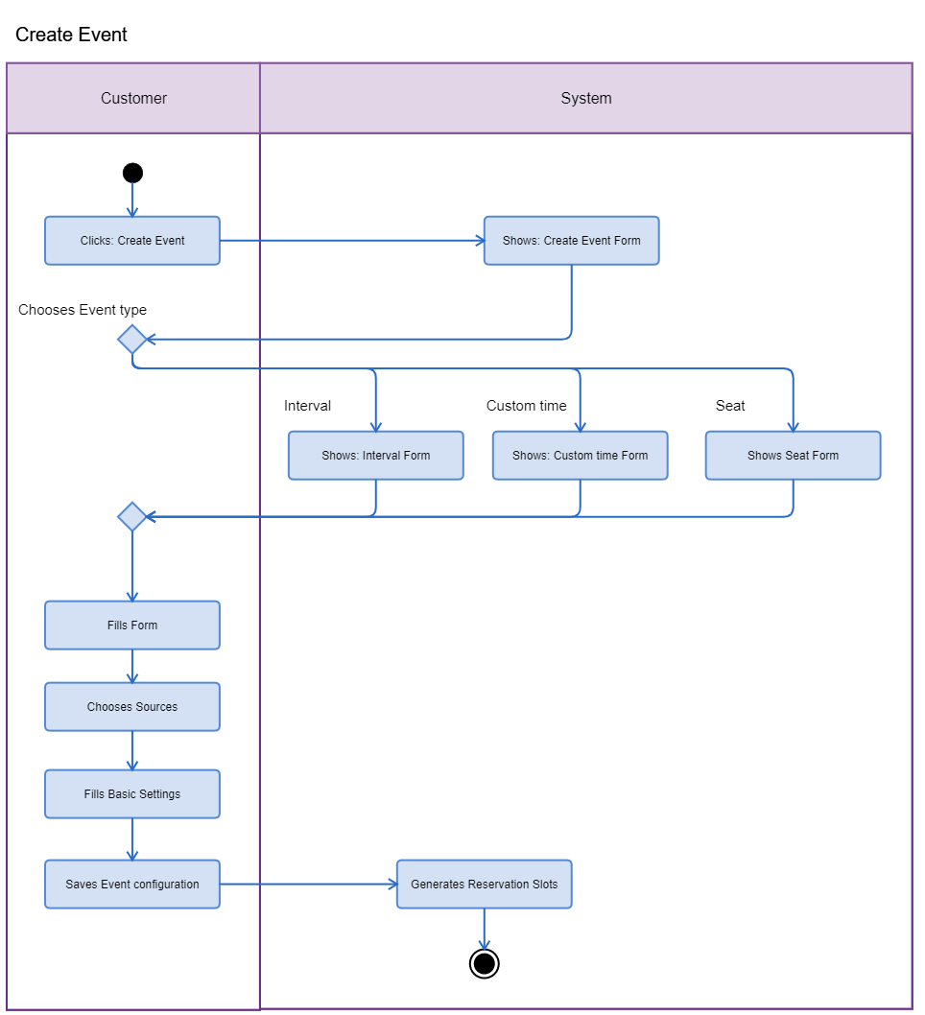

### Proces základního nastavení

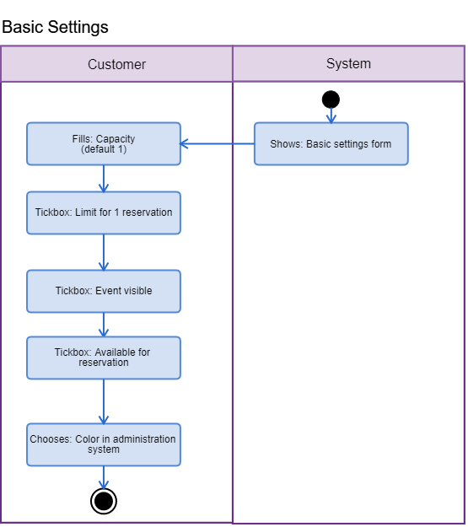

### Proces vytvoření zdroje

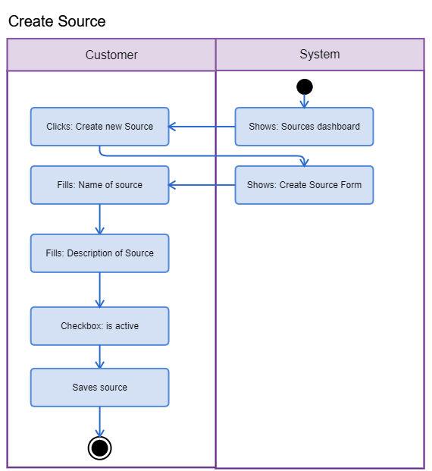

### Proces vytvoření intervalových registrací

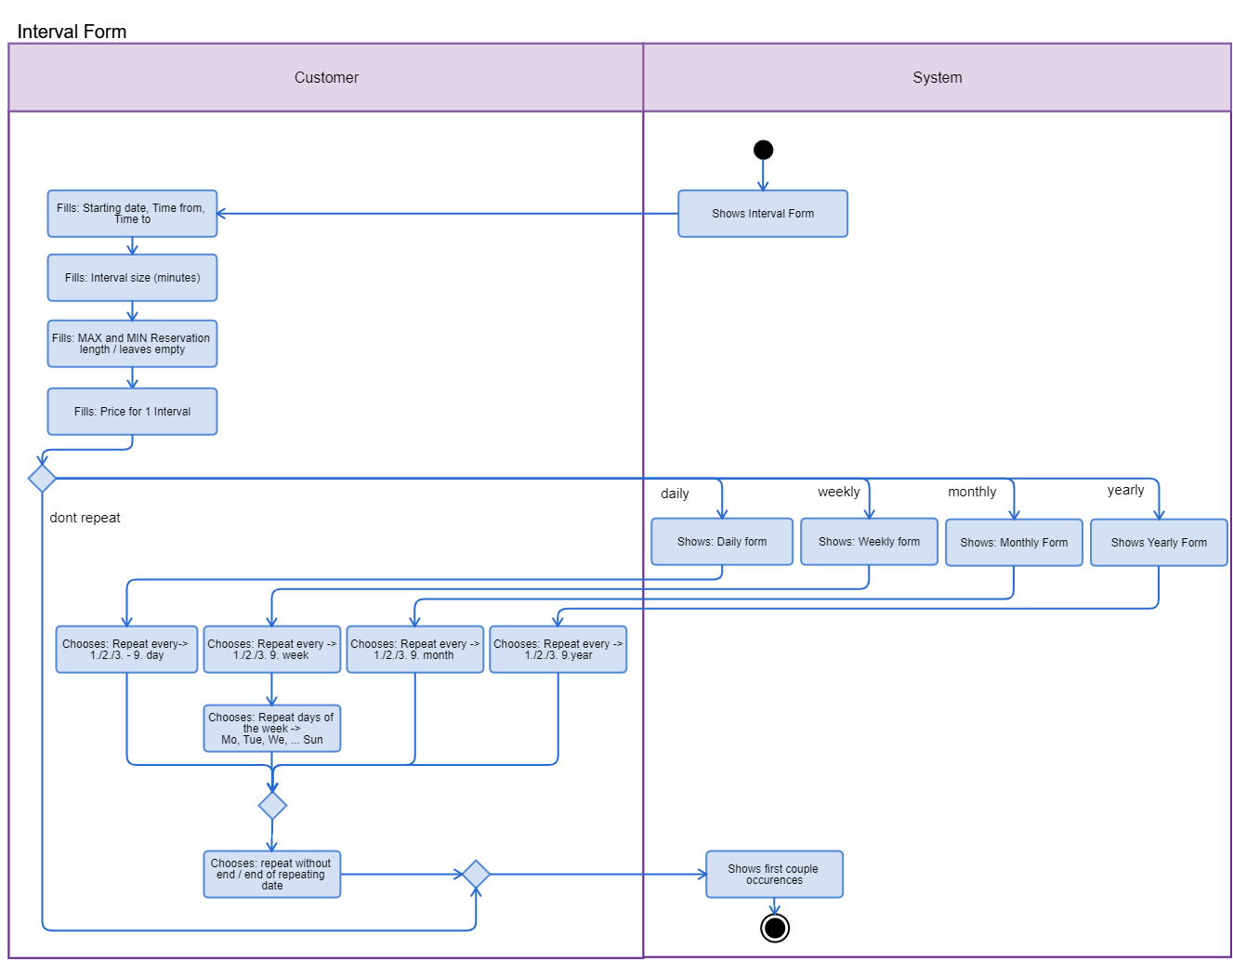

### Proces vytváření rezervací s volitelnými časovými parametry

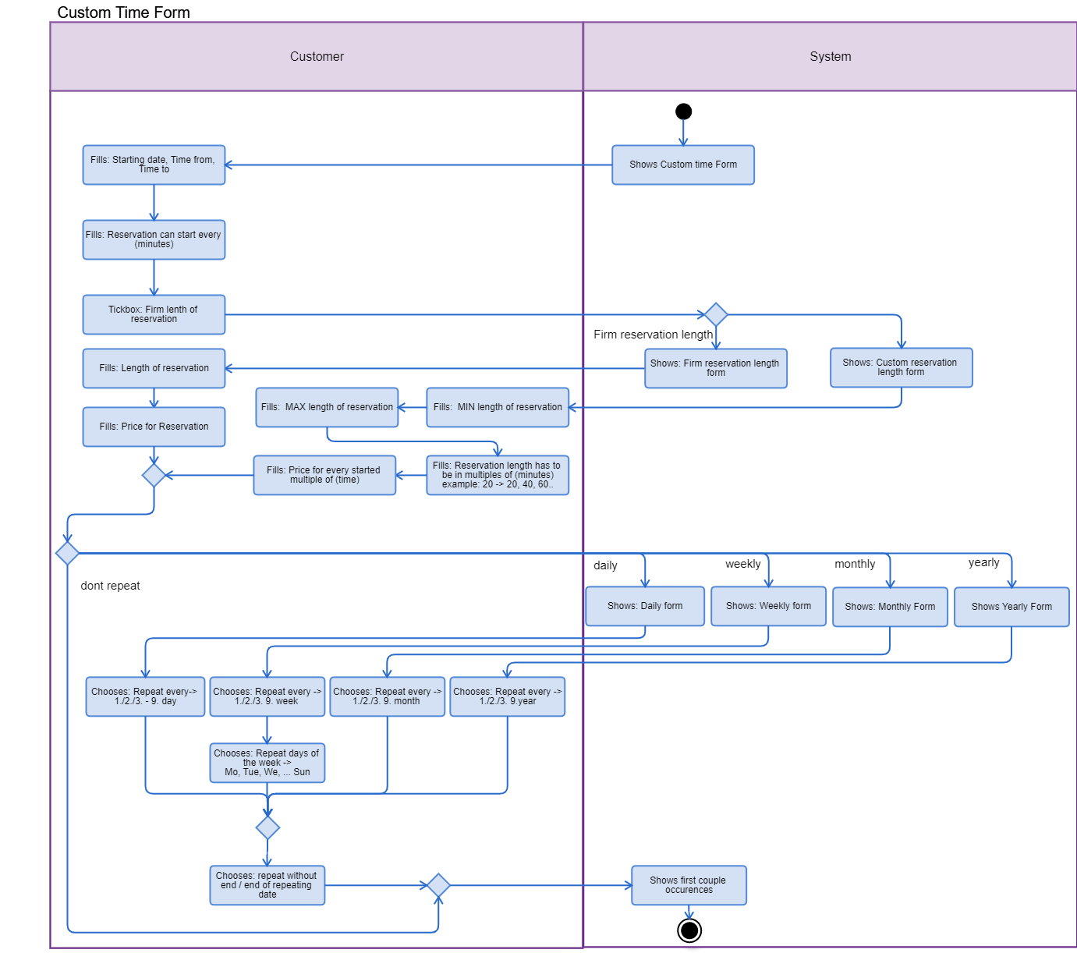

### Proces vytváření rezervací s místenkami

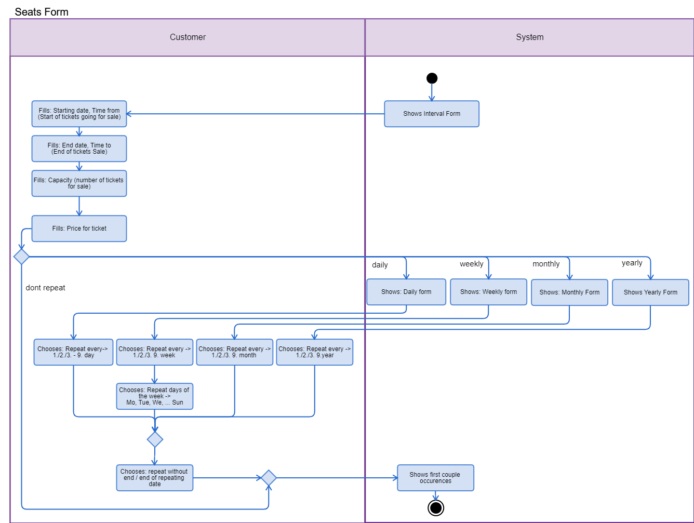

### Platební proces

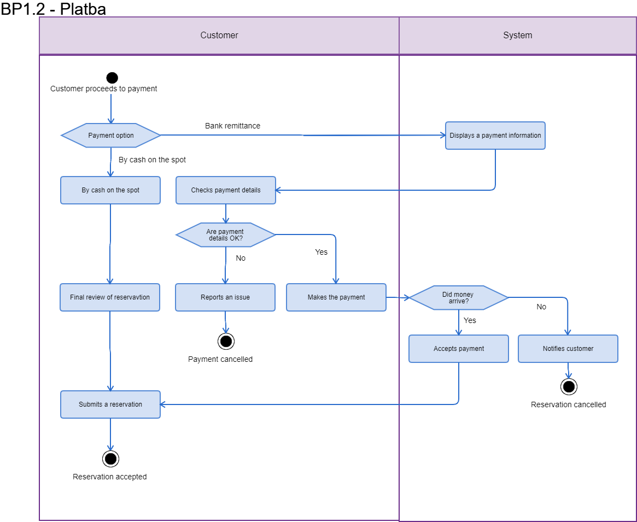

Rezervační proces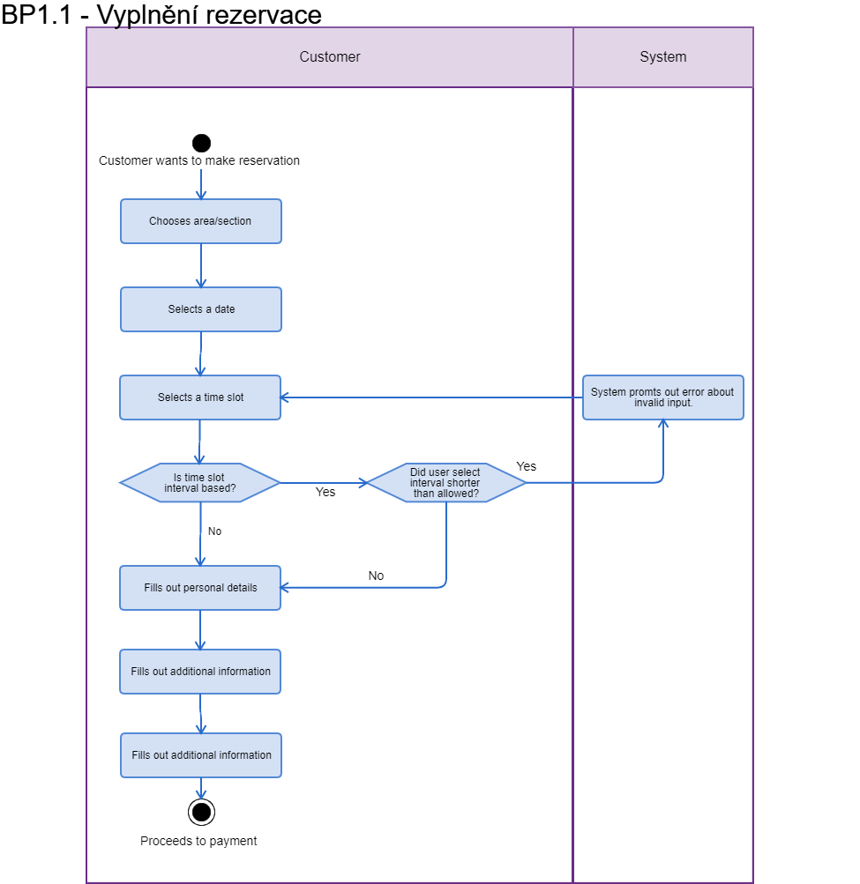

Proces zpracování rezervace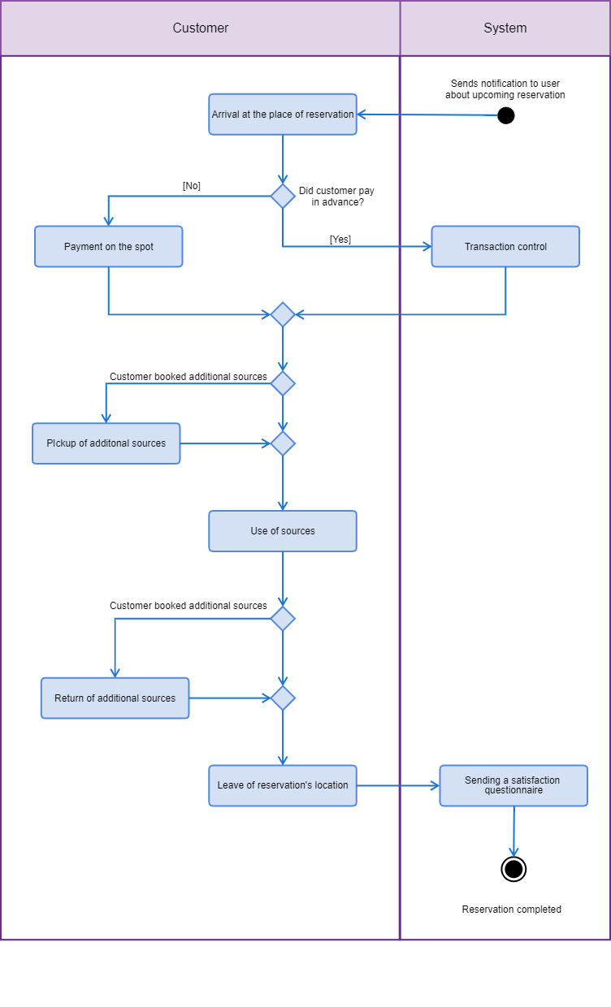

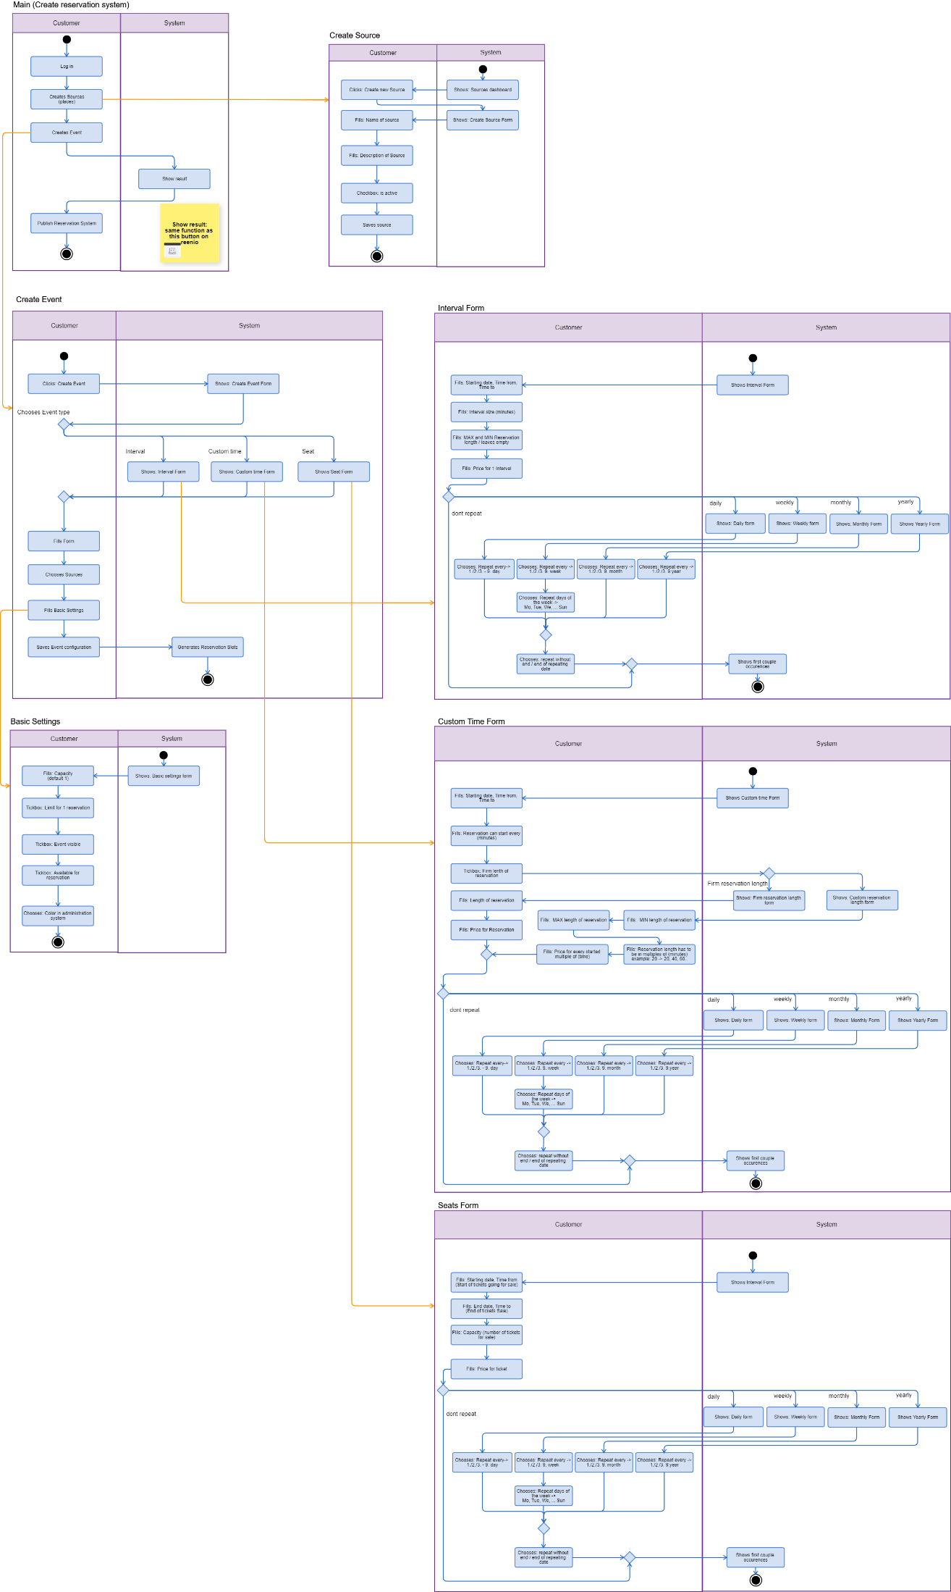Procesní návaznosti

# Systémová analýza

## Systémové požadavky

### Funkční požadavky

**SRQ 01: Předvytvořené šablony pro vytvoření rezervačních systémů**  
Systém umožní klientovi vytvořit rezervační systémy podle předpřipravených typologicky odlišných šablon, aby mu ušetřil čas strávený nastavováním individuálního prostředí.

**SRQ 02: Vytvoření rezervace ke konkrétní akci/službě/události**  
Systém umožní zákazníkům rezervovat v klientských systémech termíny událostí, služeb, akcí apod., aby klient nemusel vyřizovat rezervace osobně.

**SRQ 03: Zaznamenání platby**Systém umožní zaznamenávat stav platby, aby zákazník i klient věděli, zda je daná rezervace zaplacená.

**SRQ 04: Evidence zaplnění a zabraných termínů**  
Systém umožní zobrazovat histogramy předešlých termínů, aby mohli klienti vyhodnocovat míru profitu různých termínů, událostí, apod.

**SRQ 05: Správa již vytvořených rezervací**  
Systém umožní spravovat existující rezervace, tedy schválit je, nebo naopak zamítnout či doplnit informacemi, aby umožnil klientovi stejné možnosti, jako by měl např. v případě papírového zápisníku.

**SRQ 06: Administrátorská filtrace dat**  
Systém umožní filtrování v datových přehledech, aby klientovi ušetřil čas při dohledávání podrobností.

**SRQ 07: Automatické vytváření rezervačních termínů**  
Systém umožní zadání příkazu pro automatické obnovování vytváření rezervačních termínů, aby nemusel klient pokaždé vše zadávat od začátku.

**SRQ 08: Omezení rezervačních oken**  
Systém umožní omezit časové okno pro provedení rezervace (např. událost konající se v pátek bude možné rezervovat nejpozději ve středu atd.), aby měl klient možnost zamezit neočekávaným pozdním rezervacím nebo naopak rezervacím příliš časným.

**SRQ 09: Vytvoření rezervačního systému**  
Systém umožní vytvářet rezervační systémy, které budou poskytovány klientům, aby mohlo dojít k nahrazení předchozích řešení.

**SRQ 10: Poskytnutí zpětné vazby**  
Systém umožní koncovým uživatelům snadno a rychle zanechat klientovi zpětnou vazbu, aby byl na základě jejich spokojenosti přizpůsobit svůj rezervační systém.

**SRQ 11: Zobrazení aktuálních rezervací**  
Systém umožní zobrazit aktuální obsazené rezervace, aby mohl klient mít rychlý přehled o volných termínech.

**SRQ 12: Zobrazení zrušených rezervací**  
Systém umožní zobrazit zrušené rezervace, aby mohl analyzovat, kdy nebo proč zákazníci rezervace stornují.

**SRQ 13: Zobrazení zaplacených rezervací a příjmů**  
Systém umožní zobrazit finanční hodnoty pro jednotlivé termíny nebo celé rezervační systémy, aby klient mohl rychle získat přehled o svých příjmech.

**SRQ 14: Zobrazení dat o vytížení jednotlivých akcí/služeb/událostí**  
Systém umožní zobrazit informace o využití maximální kapacity jednotlivých termínů/dnů/měsíců atd., aby klient mohl optimalizovat svou nabídku.

**SRQ 15: Propojení a provázání zdrojů mezi sebou (sportoviště + náčiní, termín a konkrétní kadeřník)**  
Systém umožní propojení různých poskytovaných zdrojů (např. volejbalové hřiště bude moct být rezervováno i s klientovým míčem a sítí), aby klient umožnil rezervovat si i příplatkové služby nebo naopak poskytnul zákazníkům možnost volby (např. konkrétní kadeřník, sport pro který má být připraveno specifické vybavení).

**SRQ 16: Notifikace o vytvořené/stornované rezervaci**  
Systém umožní zaslat klientovi i zákazníkovi notifikaci o vytvořené/stornované rezervaci, aby měli přehled o svých rezervacích.

**SRQ 17: Rozlišování typů rezervací (VIP)**  
Systém umožní v případě klientovy potřeby vytvářet kategorie rezervací, aby mohl nabízet např. VIP služby.

**SRQ 18: Registrace do systému**  
Systém umožní zaregistrování se do systému, aby zajistil lepší personalizaci a bezpečnost.

**SRQ 19: Přihlášení do systému**  
Systém umožní přihlášení do systému.

**SRQ 20: Klientský dashboard**  
Systém umožní zobrazit klientovi kalendář s přehledem jeho rezervačních systémů a míry jejich naplnění, aby hned při přihlášení měl přehled o aktuální situaci.

**SRQ 21: Uživatelský dashboard rezervací**  
Systém umožní zobrazit uživateli přehledový dashboard s jeho aktuálními a minulými rezervacemi, aby měl přehled o svých budoucích i minulých rezervacích hned po přihlášení.

**SRQ 22: Uživatelský dashboard rezervačních systémů**Systém umožní uživatelům systému zobrazovat dashboard s rezervačními systémy našich klientů, ve kterých budou moci filtrovat a dohledávat, co potřebují.

**SRQ 23: Přidání zaměstnanců do správy částečné správy systému**  
Systém umožní vlastníkovi do systému zahrnout i své zaměstnance a dát jim částečná práva potřebná pro správu systému

**SRQ 24: Správa rezervačního/ch systému/ů**  
Systém umožní vlastníkovi kompletní správu jeho systému/ů v podobě manipulace s událostmi, zdroji atd.

**SRQ 25: Vlastnění více rezervačních systémů**  
Systém umožní klientovi vlastnit vícero rezervačních systémů, aby nebylo nutné pro každý systém základat samostatný účet

**SRQ 26: Správa zaměstnanců**  
Systém umožní klientovi odstraňovat zaměstnance ze systému nebo měnit jejich informace v systému, aby mohl reagovat na změny (špatná práce zaměstnance, změna emailu, …)

**SRQ 27: Emailové notifikace**  
Systém umožní zasílání emailových notifikací, aby klienti a uživatelé byli aktivně informováni o všem důležitém.

**SRQ 28: Aplikační notifikace**  
Systém umožní zasílání aplikačních notifikací, aby klienti a uživatelé byli aktivně informováni o všem důležitém.

**SRQ 29: Uživatelské vyhledávání a filtrace klientských systémů**  
Uživatelé budou moci v hromadném dashboradu filtrovat mezi klientskými systémy, aby se jim zjednodušilo hledání požadované služby.

### Nefunkční požadavky

**NRQ 01: Online přístupnost**  
Rezervační systémy vytvořené přes náš systém budou spolu se všemi informacemi a daty přístupné přes internet.

**NRQ 02: Lákavý vizuál**  
Systém bude následovat poslední trendy v online marketingu pro lákavý efektní vzhled.

**NRQ 03: Zabezpečené údaje klientů a zákazníků**  
Systém bude poskytovat základní míru zabezpečení dat odolnou proti známým formám útoků.

**NRQ 04: Podpora škálovatelnosti rezervačních systémů**  
Systém bude možné používat pro malé rezervační systémy i pro systémy velkých společností.

**NRQ 05: Systém je multiplatformní**  
Systém poběží na různých platformách.

**NRQ 06: Více návrhů uživatelského rozhraní**  
Systém bude poskytovat možnost změnu barevného režimu.

**NRQ 07: Zálohování dat**  
Systém bude zálohovat data na serveru.

**NRQ 08: Možnost obnovení zapomenutého hesla**  
Systém umožní měnit zapomenuté heslo.

**NRQ 09: Dostupnost během roku větší než 99% času**  
Systém bude schopen běžet v přístupném režimu více než 99% času.

**NRQ 10: Systém bude podporovat responzivní zobrazení**Systém bude čitelně zobrazitelný na různých typech zařízení.

**NRQ 11: Systém bude napsán v jazyce Java s využitím nasledujúcich technologií:**   
Front-end: *JavaScript, React framework, Cypress*

Back-end: *Java, Spring Boot, REST API, JUnit, Mockito, PostgreSQL*

## Priorita Systémových požadavků

|  |  |  |
| --- | --- | --- |
| Kód | Požadavek | Priorita |
| SRQ 01 | Předvytvořené šablony pro vytvoření rezervačních systémů | Vysoká |
| SRQ 02 | Vytvoření rezervace ke konkrétní akci/službě/události | Vysoká |
| SRQ 03 | Zaznamenání platby | Nízká |
| SRQ 04 | Evidence zaplnění a zabraných termínů | Vysoká |
| SRQ 05 | Správa nad již vytvořenými rezervacemi | Vysoká |
| SRQ 06 | Administrátorská filtrace dat | Nízká |
| SRQ 07 | Automatické vytváření rezervačních termínů | Střední |
| SRQ 08 | Omezení rezervačních oken | Střední |
| SRQ 09 | Vytvoření rezervačního systému | Vysoká |
| SRQ 10 | Poskytnutí zpětné vazby | Nízká |
| SRQ 11 | Zobrazení aktuálních rezervací | Střední |
| SRQ 12 | Zobrazení zrušených rezervací | Nízká |
| SRQ 13 | Zobrazení zaplacených rezervací a zisků | Střední |
| SRQ 14 | Zobrazení dat o vytíženích jednotlivých akcí/služeb/událostí | Střední |
| SRQ 15 | Propojování a provazování zdrojů mezi sebou | Nízká |
| SRQ 16 | Notifikace o vytvořené rezervaci | Nízká |
| SRQ 17 | Rozlišování typů rezervací (VIP rezervace) | Střední |
| SRQ 18 | Registrace do systému | Vysoká |
| SRQ 19 | Přihlášení do systému | Vysoká |
| SRQ 20 | Dashboard s klientským přehledem | Střední |
| SRQ 21 | Dashboard s uživatelským přehledem | Střední |
| NRQ 01 | Online přístupnost | Vysoká |
| NRQ 02 | Lákavý vizuál | Nízká |
| NRQ 03 | Zabezpečené údaje klientů a zákazníků | Střední |
| NRQ 04 | Podpora škálovatelnosti rezervačních systémů | Vysoká |
| NRQ 05 | Systém je multiplatformní | Střední |
| NRQ 06 | Více návrhů uživatelského rozhraní | Nízká |
| NRQ 07 | Zálohování dat | Nízká |
| NRQ 08 | Možnost obnovení zapomenutého hesla | Nízká |
| NRQ 09 | Dostupnost během roku více než 99% času | Nízká |
| NRQ 10 | Systém bude podporovat responzivní zobrazení | Nízká |

Mapování business požadavků na systémové požadavky  
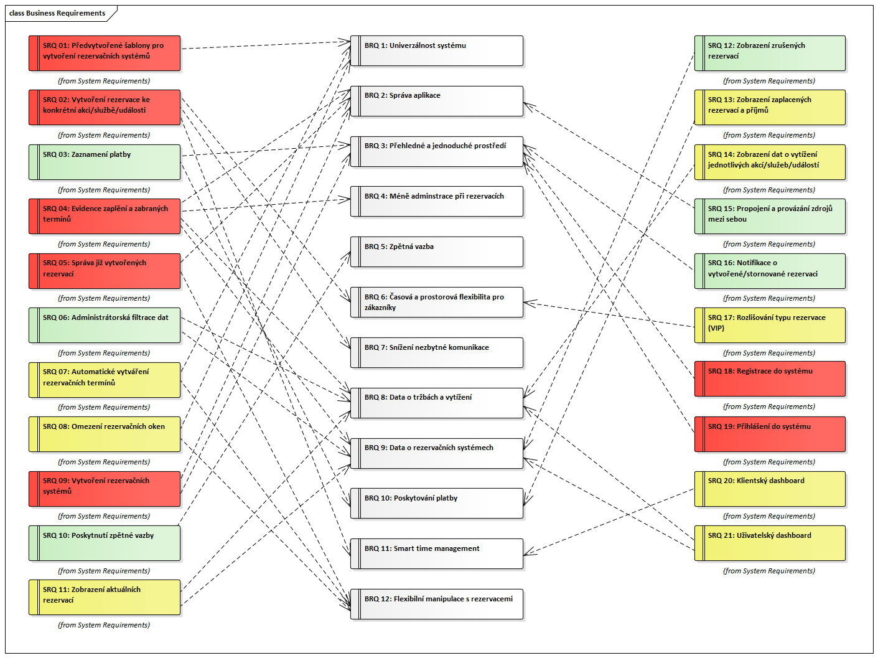

## Use Case

### Katalog aktérů

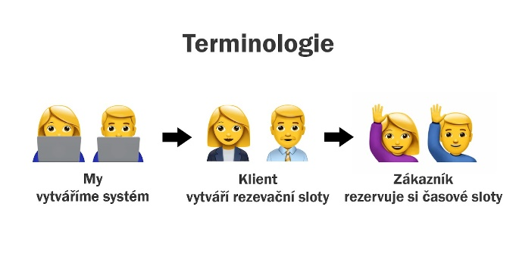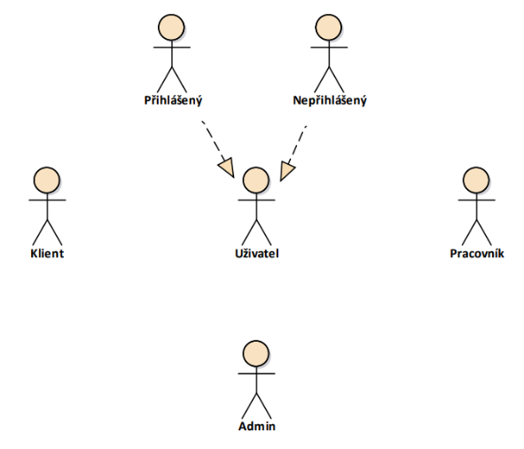

### Use Case list

**Registrace a login (jak klient tak zákazník)**

* Registrace
* Přihlášení

**Dashboard z pohledu klienta:**

* Zobrazit rezervace na dnešní den
* Zobrazit rezervace na další 3 dny
* Zobrazit zákazníky
* Zobrazit view z pohledu zákazníka
* Zobrazit statistiky

**Vytvoření rezervace z pohledu klienta - více typů**

* Vytvořit časové sloty
* Vytvořit rezervaci
* Zobrazit informace o rezervaci

**Editace rezervace jak klient tak zákazník**

* Upravit rezervaci
* Vytisknout rezervaci (nevím jestli děláme) //vynecháno
* Odeslat zákazníkovi rezervační kód (taky nejspíš nebudeme dělat) //vynecháno
* Zjistit stav platby
* Stornovat rezervaci
* Zobrazit zákazníka

**Zdroje editace a přehled, Lidi, události, sportoviště, náčiní s možností provázanosti**

* Editovat zdroje
* Vytvořit zdroj
* Smazat zdroj
* Hledat zdroje podle (názvu, služby…)
* Editace míst
* Vytvoření místa
* Smazání místa
* Editace služeb
* Vytvoření služby
* Smazání služby
* Editace zaměstnanců
* Přidat zaměstnance
* Odebrání zaměstnance

**Zobrazení všech rezervací + filtry a Zobrazení zákazníků+ detail**

* Zobrazit rezervace
* Export rezervací
* Vytvořit rezervaci
* Stornovat rezervaci
* Zobrazit statistiky
* Řadit rezervace
* Filtrovat rezervace
* Zobrazit zákazníky
* Zobrazit podrobnosti o zákazníkovi
* Export zákazníků
* Import zákazníků
* Poslat email
* Vytvořit zákazníka
* Smazat zákazníka
* Hledat zákazníka podle(jména, emailu, tel. číslo)

**Nastavení**

* Změnit jazyk (nebudeme dělat)
* Změnit motiv aplikace (nejspíš taky nebudeme dělat)
* Změnit pozadí (nejspíš nebudeme dělat)
* Vybrat formát času
* Změnit email
* Změnit jméno…
* Nastavení notifikace
* Změnit heslo

**Dashboard z pohledu zákazníka s plánovanými akcemi**

* Zobrazení rezervací
* Zobrazení rezervací daného dne
* Zobrazení detailu dané rezervace
* Zobrazení kategorií (myšleno jako, možnost si vybrat tenis, fotbal…)
* Výběr servisu
* Zobrazení profilu

Nepřihlášený:

* Možnost se přihlásit
* Možnost kliknout na profil
  + Přihlásit
  + Registrace

**Zarezervování pro různé typy z pohledu zákazník**

* Výběr typu události
* Potvrzení vytvoření události
* *Vytvořit nový zdroj*

**Platba z pohledu klienta a zákazníka**

* Stažení potvrzení rezervace

## Analytický Doménový Model (ADM)

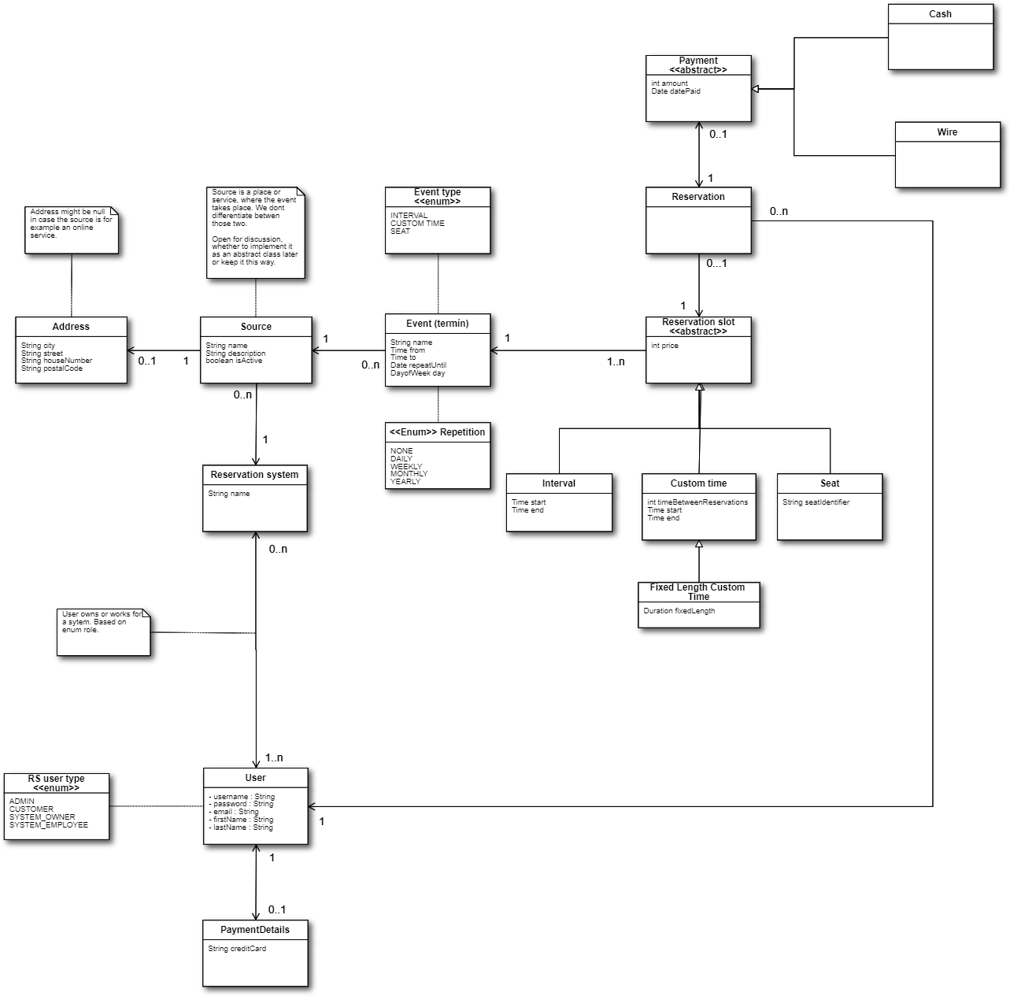

## Scénáře

### Vytvořit časové sloty

Jako klient můžu vytvořit časový slot ke svoji rezervaci.

Možnosti přístupu: na stránce vytvoření rezervace.

|  |
| --- |
| SCENARIOS |
| 1. Systém zobrazí rozvrh vybraného dne a umožní klientovi zarezervovat časový slot. 2. Klient vybere volný časový slot a vhodný template. 3. IF vybraný slot je založen na nějakém intervalu THEN GO TO STEP 4 ELSE GO TO STEP 5. 4. IF vybraný interval je kratší, než je povoleno THEN GO TO STEP 1, kde systém upozorní klienta na nevalidní interval ELSE GO TO STEP 5. 5. Systém přijme data a bude pokračovat ve zpracování osobních údajů. |

### Vytvořit rezervaci

Jako klient můžu vytvořit novou rezervaci v systému.

Možnosti přístupu: na hlavní stránce systému.

|  |
| --- |
| SCENARIOS |
| 1. Systém zobrazí klientovi dostupné rezervační místa. 2. Klient vybere rezervační místo. 3. Systém vyzve klienta k výběru termínu rezervace. 4. Klient vybere potřebný termin. 5. Systém vyzve klienta k vytvoření časového slotu. 6. Klient vytvoří nový časový slot. 7. Systém zobrazí klientovi formulář Osobní údaje. 8. Klient vyplní požadovaná data a formulář potvrdí. 9. IF Systém zvaliduje formulář bez chyby THEN GO TO STEP 10 ELSE GO TO STEP 7, kde systém upozorní na nevalidní údaje a validní údaje zůstanou vyplněné. 10. Systém uloží formulář a přesměruje klienta na hlavní stránku. |

### Vytvořit nový zdroj

Jako zákazník můžu vytvořit nový zdroj pro konkrétní místo.

Možnosti přístupu: na stránce resources.

|  |
| --- |
| SCENARIOS |
| 1. Systém zobrazí formulář pro vytvoření nového zdroje. 2. Zákazník vyplní nazev zdroju*. 3. Zákazník může přidat ke zdrojů službu, místo a zaměstnance. 4. IF Systém zvaliduje formulář bez chyby THEN GO TO STEP 5 ELSE GO TO STEP 1, kde systém upozorní na nevalidní údaje a validní údaje zůstanou vyplněné. 5. Systém uloží formulář a přesměruje klienta na stránku resources. |

### Vytvorit nove misto

Jako zákazník můžu vytvořit nové zdroj místo pro rezervaci v systému.

Možnosti přístupu: na stránce resources.

|  |
| --- |
| SCENARIOS |
| 1. Systém zobrazí formulář pro vytvoření nového místa. 2. Zákazník vyplní nazev místa*. 3. Zákazník může vyplnit další informace (popis, kapacita, adresa, místo na mapě). 4. IF Systém zvaliduje formulář bez chyby THEN GO TO STEP 5 ELSE GO TO STEP 1, kde systém upozorní na nevalidní údaje a validní údaje zůstanou vyplněné. 5. Systém uloží formulář a přesměruje klienta na stránku resources. |

### Přidat zaměstnance

Jako zákazník můžu vytvořit nového zaměstnance, kterého pak můžu přiřazovat ke zdrojům.

Možnosti přístupu: na stránce resources.

|  |
| --- |
| SCENARIOS |
| 1. Systém zobrazí formulář pro přidání nového zaměstnance. 2. Zákazník vyplní jméno a příjmení*. 3. Zákazník může vyplnit další informace (pohlaví, email, telefon, popis). 4. IF Systém zvaliduje formulář bez chyby THEN GO TO STEP 5 ELSE GO TO STEP 1, kde systém upozorní na nevalidní údaje a validní údaje zůstanou vyplněné. 5. Systém uloží formulář a přesměruje klienta na stránku resources. |

### Vytvořit službu

Jako zákazník můžu vytvořit novou službu, kterou pak můžu přiřazovat ke zdrojům.

Možnosti přístupu: na stránce resources.

|  |
| --- |
| SCENARIOS |
| 1. Systém zobrazí formulář pro přidání nového zaměstnance. 2. Zákazník vyplní název*. 3. Zákazník může vyplnit další informace (popis). 4. IF Systém zvaliduje formulář bez chyby THEN GO TO STEP 5 ELSE GO TO STEP 1, kde systém upozorní na nevalidní údaje a validní údaje zůstanou vyplněné. 5. Systém uloží formulář a přesměruje klienta na stránku resources. |

### Zobrazení rezervací

Jako zákazník můžu podívat se na vytvořené rezervace.

Možnosti přístupu: na stránce reservation.

|  |
| --- |
| SCENARIOS |
| 1. Systém zobrazí kalendář. 2. Zákazník vybere datum. 3. Systém zobrazí všechny rezervace k vybranému datu. |

### Výběr servisu

Jako zákazník můžu vybrat dostupné služby od této organizace.

Možnosti přístupu: na stránce services.

|  |
| --- |
| SCENARIOS |
| 1. Systém zobrazí všechny dostupné servisy. 2. Zákazník vybere jeden. 3. Systém zobrazí podrobné informace o servisu. |

# Návrh aplikace

## Wireframy

Detailní wireframové rozpracování celé aplikace je dostupné na adrese:  
<https://www.figma.com/file/xe8Mq1J1EGjwN8naqfQETK/FE---wireframes?node-id=0%3A1>

## Prototyp

<https://www.figma.com/file/Xo7rqPHp0IVSpqm8LWcjv4/prototypes>

## Diagram nasazení

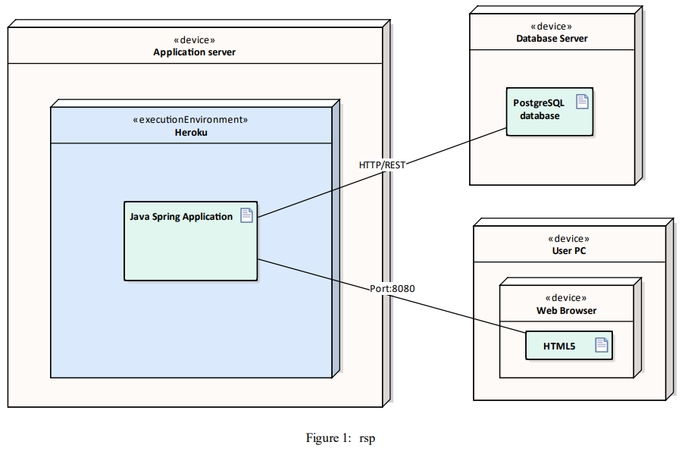

## Použité technologie

* Java + Spring
* Javascript + React
* HTML, CSS
* PostgreSQL
* Heroku

# Testování aplikace

## Testovací strategie BE

Maximální možné pokrytí unit integračními testy po vypracování všech service-ních funkcí (nepřímá komunikace s DB a v ní prováděné změny).

Pro zjednodušení práce kompletně přichystané generátory pro všechny modelové entity.

Testovány byly všechny CRUD operace nachystané v service-ní logice ve většině případů na testůpozitivní i negativní průchod (spolu s odchytáváním příslušných výjimek) v celkovém počtu 70 testů.

## Testovací strategie FE

FE byl po designové stránce průběžně kontrolován (s přihlédnutím ke zkušenostem a schopnostem členů týmu).

V posledním týdnu před odevzdáním celotýmový kontrolní meeting zvolených hlavních procesů pro demo. Následně provádění manuálních kontrolních testů.

## Testovací strategie BE + FE

Dostupné API: <https://reservenow.herokuapp.com/swagger-ui/#/>

Manuální testování API přímo pomocí Swagger provolávání (prováděné autory jednotlivých endpointů).

Částečné zpracování základních Cypress testů, pro ověření propojení komunikace. Z důvodu problematických dependencí k nalezení v samostatné větvi 114-cypress.

* Registrace a login (pro obě systémové role)
* Vytvoření zdroje adresy a provázání
* Vytvoření eventu a provázání se zdroji
* Manuální vytvoření zákazníka
* Vytvoření rezervace pro neregistrovaného uživatele
* Změna profilových parametrů

*Objevení částečných nedostatků

# Projektové řízení

## 1. verze projektového plánu a výpočtů pracnosti 10.3.2022

Výpočet pracnosti a potřebných dnů vychází z optimistických prognóz a je stavěný na základě předešlých zkušeností primárně z předmětu EAR a TS1.

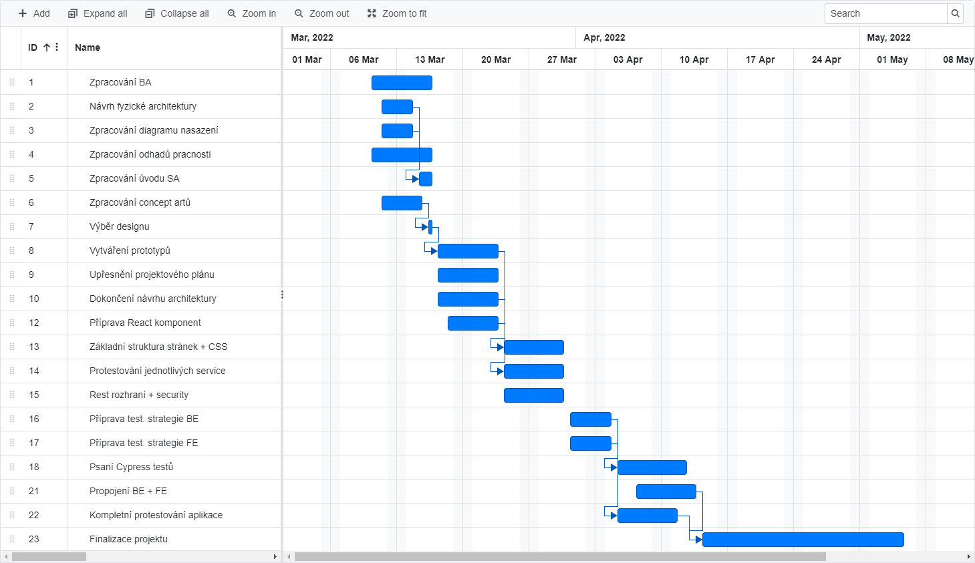

## 2. verze projektového plánu

Doby práce byly vyhodnoceny na základě tříbodového odhadu se započtenou rezervou na základě odhadů vyhodnocených metodou planning poker zástupců obou týmů.

